2013年龙岩市初中毕业、升学考试
物 理 试 题
考室座位号

（满分100分，考试时间90分钟）
注意：
请把所有答案填涂或书写到答题卡上！请不要错位、越界答题！在本试题上答题无效。
一、单项选择题（16小题，每小题2分，共32分）
1．2013年6月17日是第1个“全国低碳日”。在践行“节能低碳”的今天，应特别重视开发利用的能源是
A．煤炭 B．石油 C．天然气 D．太阳能
2．我国1元硬币的直径大约是
A．2.5m B．2.5 dm C．2.5cm D．2.5 mm
3．摩托车上的热机工作时提供动力的是
A．吸气冲程 B．压缩冲程 C．做功冲程 D．排气冲程
4．2013年中央电视台举办的青年歌手大奖赛中，歌手们美妙的“高音”、“低音”给我们留下了深刻的印象，这里的“高”、“低” 是指声音中的
A．音调 B．音色 C．响度 D．振幅
5．天气“回潮”时，教室窗户的玻璃上会出现小水珠，这一现象发生的物态变化是
A．汽化 B．液化 C．熔化 D．升华
6．下列诗词中能反映光的色散现象的是
A．池水映明月 B．彩虹舞山涧 C．潭清疑水浅 D．起舞弄清影
7．为预防H7N9禽流感，防疫人员在校内喷洒消毒液，不久在校园内闻到药味，这一现象说明
A．分子很小 B．分子间有作用力
C．分子间有间隙 D．分子在不停地做无规则运动
8．户外遇到雷雨天气时，以下做法正确的是
A．躲在大树下避雨 B．冒雨在运动场上踢球
C．不使用手机通话 D．撑着金属杆的雨伞在户外行走
9．图1所示的四幅图中，说明电动机工作原理的实验装置是
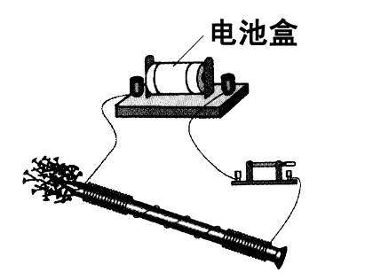
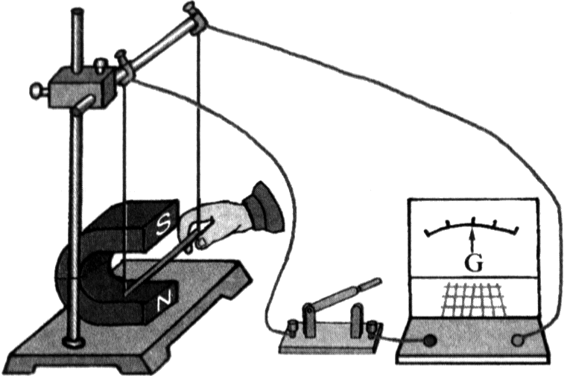
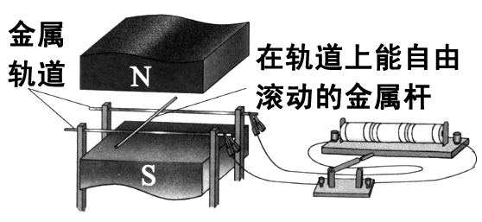
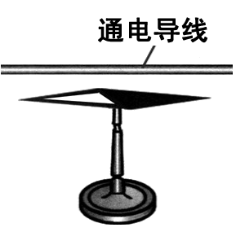

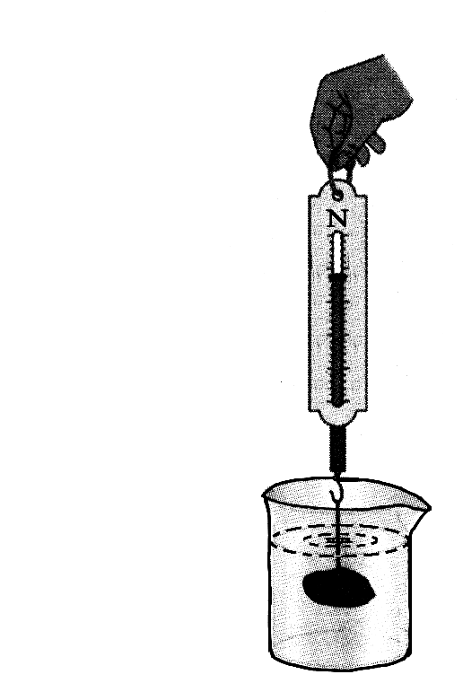
A B C D
图1
10．下列现象中，属于利用惯性的是
A．高速路上汽车限速行驶 B．汽车驾乘人员系安全带
C．人踩到香蕉皮上易滑倒 D．拍打衣服灰尘脱离衣服
11．如图2所示，重5N的石块浸没在水中称时为3N，则石块受到的浮力为
图2
A．2N B．3N C．5N D．8N
12．图3是陈大爷眼睛看物体时的成像情况，则他的眼睛
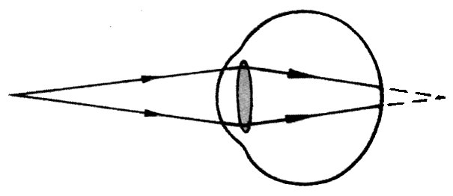
类型及矫正需要选用的透镜分别是
图3
A．远视眼 凸透镜
B．远视眼 凹透镜
C．近视眼 凸透镜
D．近视眼 凹透镜
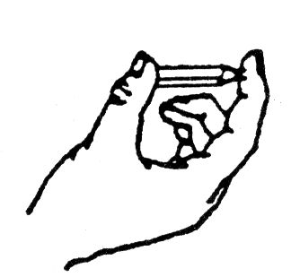
13．如图4所示，两手指同时压住铅笔两端，大拇指受到的压力为F₁ 、
图4
压强为p₁，食指受到的压力为F₂、压强为p₂，则下列判断正确的是
A．F₁＜F₂ B．F₁＞F₂
C．p₁＜p₂ D．p₁＞p₂
14．关于导体的电阻，下列说法正确的是
A．导体的电阻与导体两端的电压成正比
B．导体的电阻与通过导体的电流成反比
C．导体两端电压为零时，导体的电阻也为零
D．导体的电阻与电流、电压大小无关
15．四个悬挂着的带电通草球，相互作用情况如图5所示，那么D球
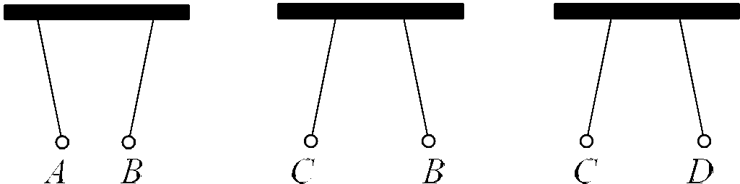
A．带与A球不同种的电荷
B．带与B球不同种的电荷
C．带与C球不同种的电荷
D．一定带正电荷
图5
16．质量相等、初温相同的水和煤油，分别用两个相同的电加热
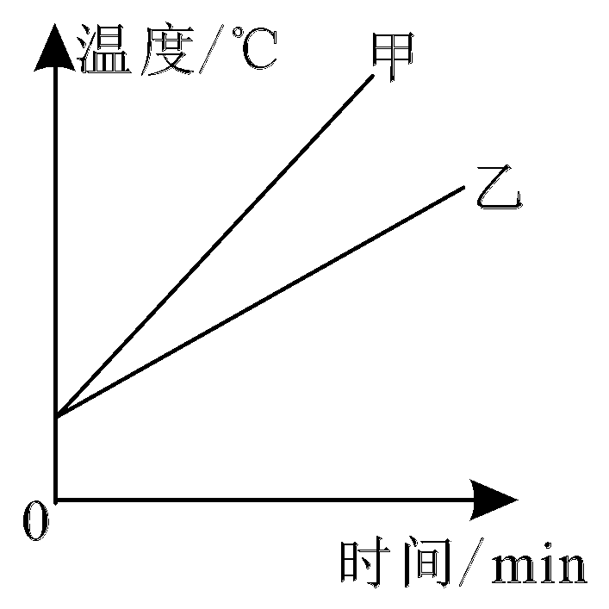
器加热（不计热损失），加热过程中温度变化如图6所示，则
下列判断正确的是
A．甲的比热容大，是水
B．甲的比热容大，是煤油
C．乙的比热容大，是水
图6
D．乙的比热容大，是煤油
二、填空、作图题（7小题，每空或每图1分，共18分）
17．2013年6月12日，神舟十号航天员从太空通过视频给全球华人送来端午祝福。实现“天地对话”的视频信号是通过 传递的；女航天员王亚平用手旋动粽叶，粽叶飘转起来，说明力可以改变物体的 。
18．2013年春晚运用了许多新技术，其中主要利用发光二极管工作的全息LED屏幕组合成唯美的3D画面。发光二极管具有 导电特性，它的主要材料是 。
19．图7中，女孩呵气是通过 方式取暖；男孩搓手是通过 方式取暖。
20．图8中，A装置是 滑轮，使用它的目的是 。
21．如图9所示电路中，R₁∶R₂＝1∶2，则通过它们的电流之比是 ，加在它们两端的电压之比是 。
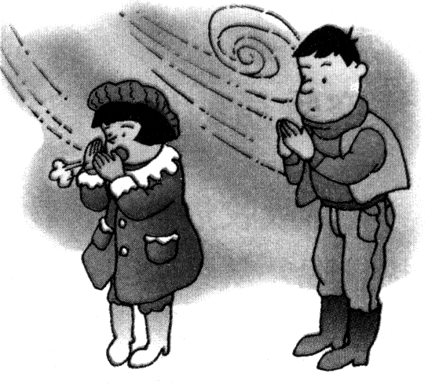
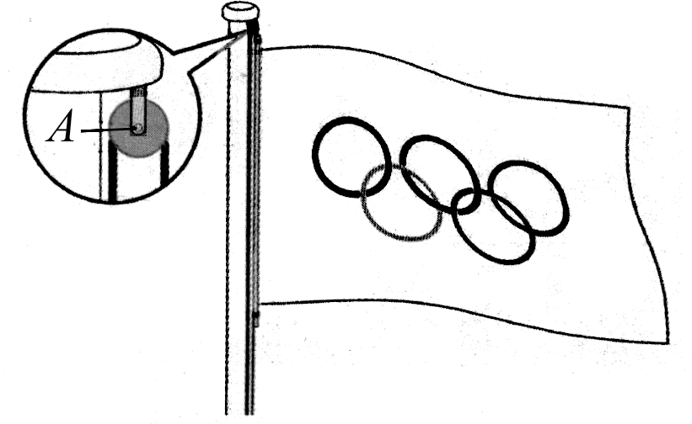
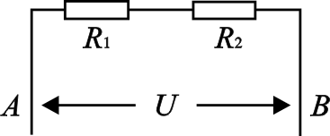

图7 图8 图9
22．2013年5月20日，美国南部地区遭遇巨型龙卷风侵袭。龙卷风的实质是高速旋转的气流，它能“吸入”物体是由于龙卷风内部空气流速大于外部空气流速，所以龙卷风内部的压强
（填“大于”或“小于”）外部压强；物体被“卷向”空中是由于受到一个向 （填“上”或“下”）的合力。
23．（1）“糖枣”是上杭古田红色旅游圣地的美食。图10示意了筷子夹“糖枣”的情景，此时筷子是 杠杆（填“省力”、“费力”或“等臂”）。 请在图中画出“糖枣”所受重力的示意图。
（2）给螺线管通电后，小磁针静止时N极指向如图11所示，请在虚线框内用箭头标出电流的方向。若通过螺线管的电流增大，则它的磁性将 （填“增强”、“减弱”或“不变”）。
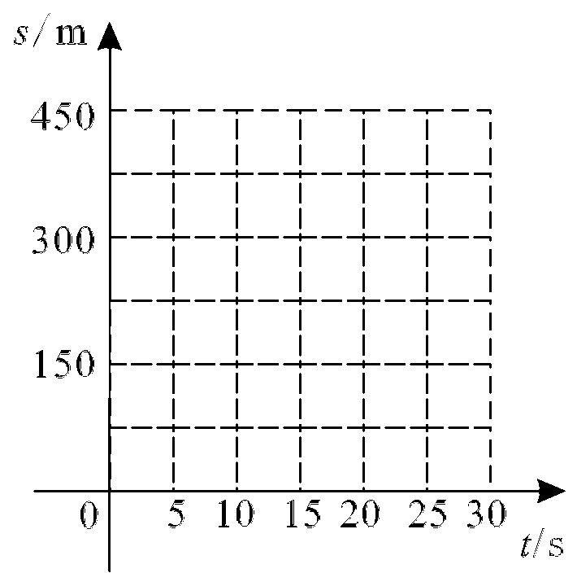
（3）一辆汽车在平直的公路上以15m/s速度匀速行驶，则20s内汽车行驶的路程为 m，请在图12中画出汽车行驶的路程与时间的关系图象。

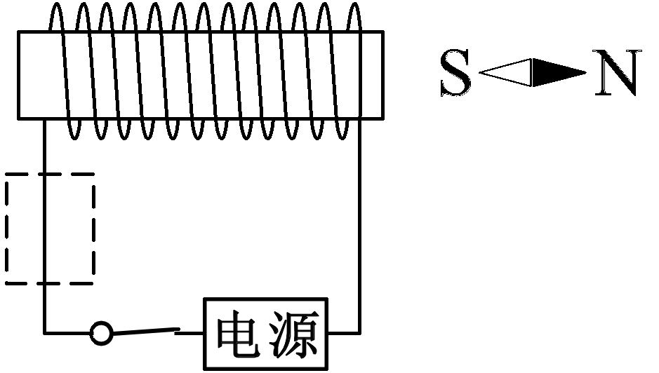
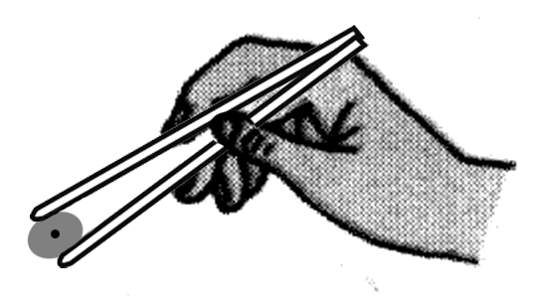

图10 图11 图12
三、实验、探究题（6小题，除标明外每空1分，共28分）
图10
24．（1）图13所示的电阻箱接入电路的电阻是 Ω。
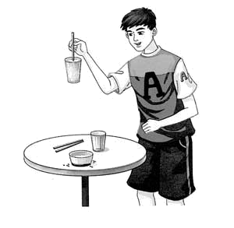
（2）图14所示的弹簧测力计的示数是 N。
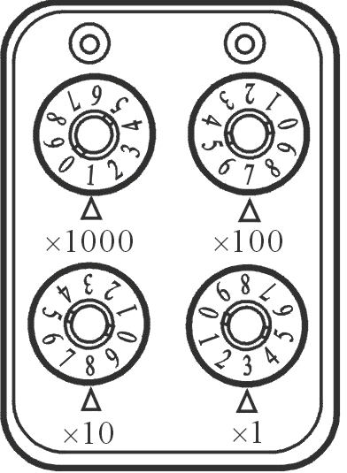
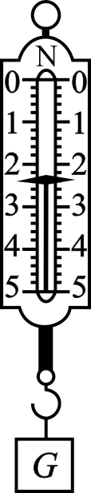

图13
图14
图15
25．如图15所示，在玻璃杯里装上大半杯米，把一根筷子插在中间，将米压紧并使筷子直立，再往杯内加少许水，过一会儿拿起筷子，可以看到筷子把装米的玻璃杯提起来。这是因为米吸水后发涨发涩，既增大了米对筷子和米对玻璃杯的 ，又增大了它们接触面的粗糙程度，从而增大了摩擦力。若米重2N，玻璃杯重1N，则当筷子提着米在空中静止时，米与筷子的摩擦力为 N。
26．在图16探究“平面镜成像特点”的实验中：
（1）是否要透过玻璃板才能观察到蜡烛Ａ所成的像？答： 。能否用家用镜子的镜片替代玻璃板？答： 。
（2）用玻璃板和与Ａ相同的蜡烛Ｂ是为了比较像与物的 关系并标记出像的 。
（3）当蜡烛A靠近玻璃板时，要使蜡烛B与A的像重合，必须使蜡烛B 玻璃板。
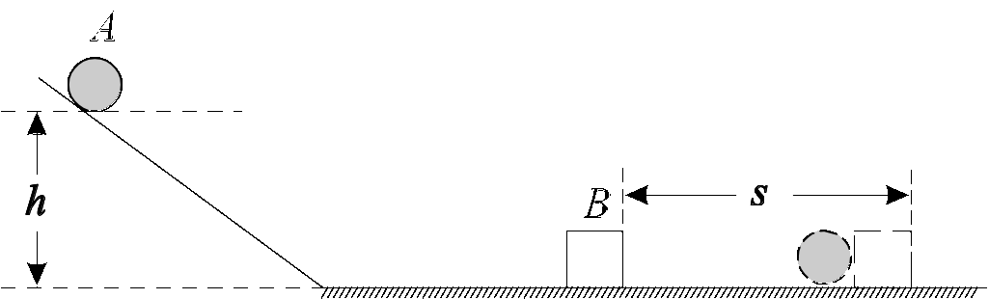
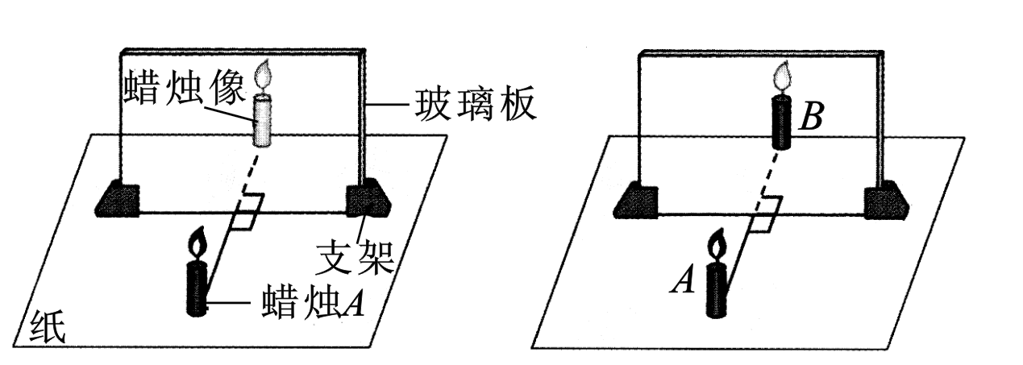

图16
图17
27．图17是探究“物体动能的大小与哪些因素有关？”的实验示意图。
（1）实验要探究的是物体动能的大小与物体 和质量的关系。
（2）实验中探究的是 （填“A”或“B”）物体的动能，物体动能的大小是通过 （填“s”或“h”）的大小来反映的。
28．如图18所示，一生一熟两个鸡蛋，一起放入装有水的烧杯中，往水中边加盐边搅拌，观察到原来都沉底的鸡蛋有一个先浮出液面。
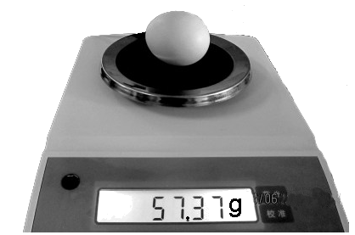
加盐后

图19
图18
（1）为了探究先浮出液面的是生鸡蛋还是熟鸡蛋，小东先用电子秤称出一个生鸡蛋的质量为 g（如图19），将这一鸡蛋煮熟冷却后再称出其质量为56.40g。通过测量还发现鸡蛋煮熟后体积几乎不变，说明鸡蛋煮熟后的平均密度 （填“变大”、“变小”或“不变”）。由此可判断：先浮出液面的是 鸡蛋，此鸡蛋未露出液面的上浮过程中，受到的浮力 （填“大于”、“小于”或“等于”）重力。
（2）（2分）图18中，从烧杯侧面观察水中的鸡蛋，所看到的是鸡蛋正立的（ ）
A．放大的虚像 B．放大的实像 C．等大的虚像 D．等大的实像
（3）（2分）为测出鸡蛋的体积，小东进行如下操作：
①用电子秤称出空烧杯的质量m₁；
②将溢水杯装满水，把鸡蛋轻轻放入溢水杯中并用烧杯接住溢出的水；
③用电子秤称出烧杯和溢出的水的总质量m₂。
则鸡蛋体积的表达式V＝ （水的密度用ρ_{水}表示）。
29．（8分）在“测定小灯泡功率”的实验中，被测小灯泡的额定电压为2.5V，电阻约为10Ω。

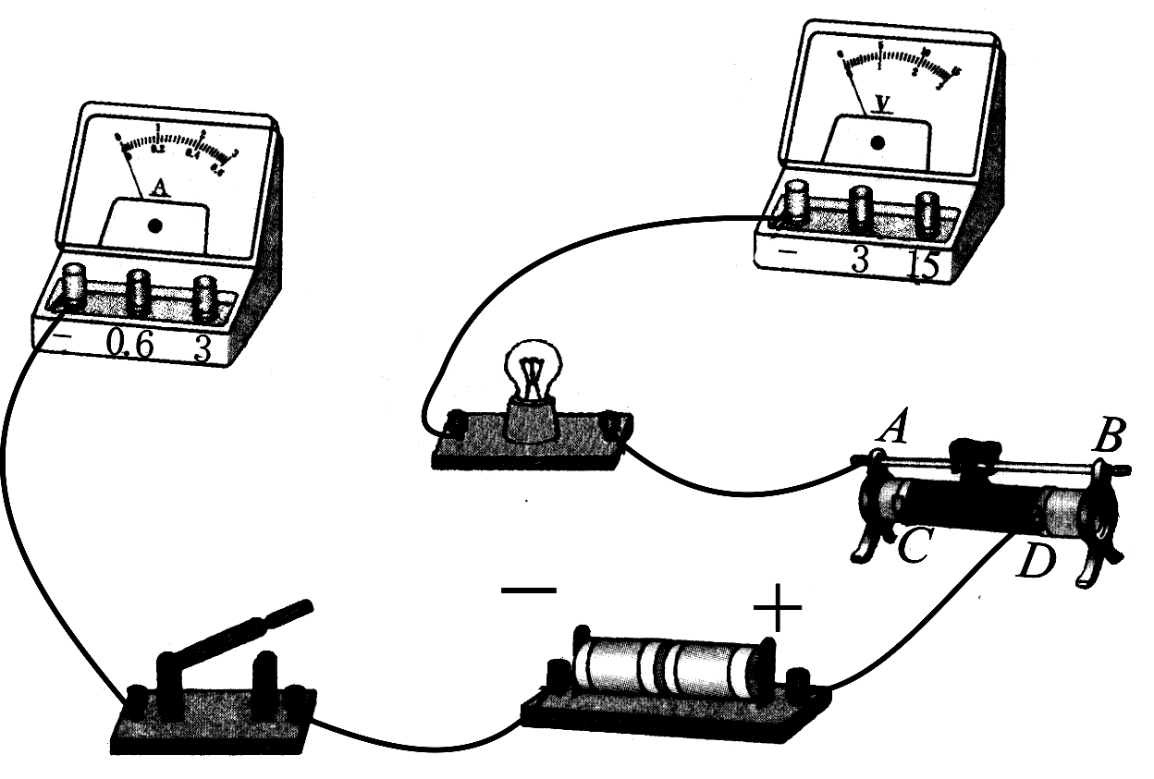
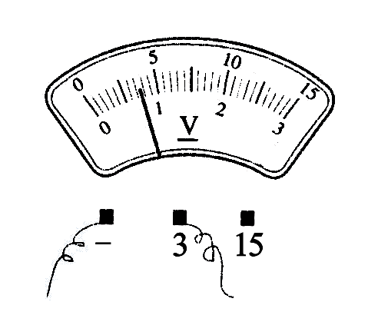
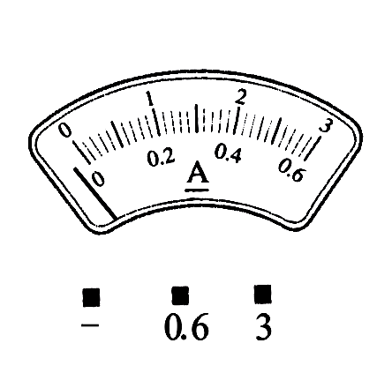

图20 图21 图22
（1）在检查仪器时，发现电流表指针如图20所示，则应对电流表进行 。
（2）图21是未连接好的电路，请在图上用笔画线代替导线连接好电路。
（3）正确连接电路后闭合开关，调节滑动变阻器滑片到某一位置，电压表的示数如图22所示，为测小灯泡的额定功率，应将滑动变阻器滑片向 （填“A”或“B”）端滑动直至电压表示数为2.5V，记下此时电流表的示数，即可测出。
（4）实验中若不慎将电压表和电流表互换了位置，则小灯泡将 （填“不亮”、“很亮”、“正常发光”或“烧毁”）。
四、综合应用题（3小题，共22分。解答有关计算的问题时，要写出必要的文字说明、所依据的公式、重要演算步骤，结果应写明数值和单位）
30．（6分）武平梁野山素有天然氧吧之称，其险峻的高山、飞流的瀑布令人叹为观止。依瀑流而建的木栈道蜿蜒至山脚，长约4km，高度差约90m，方便了人们近距离感受瀑布的磅礴气势。体重50kg的小王从栈道最高处小跑至山脚，用时30min，求这段时间小王自身重力做的功及功率约为多少？（g取10N/kg）
31．（8分）表一是某电热水壶的铭牌；表二是小红探究该电热水壶效率所记录的数据。
表一： 表二：
产品型号 | SWF12P1A—150
额定电压U/V | 220
电源频率f/Hz | 50
额定功率P/W | 1200
容量V/L | 1.2

电源电压U_{电}/V | 220
壶内水的质量m/ kg | 1
水的初温t₁/℃ | 33
水的沸点t₂/℃ | 98
水从初温加热至刚沸腾的时间t/s | 250

求：（1）电热水壶的电阻。
（2）当电热水壶实际工作电压为110V时，它的实际功率。
（3）电热水壶的效率。[c_{水}=4.2×10³J/（kg·℃）]
32.（8分）江河中的水透过大坝内的孔洞穿过底层从坝外的地面冒出来就形成“管涌”。 管涌险情的发展，会导致决堤灾害。1998年长江流域特大洪灾中，堤坝发生管涌险情6181处，经查证，80％是白蚁在堤坝内穿洞建穴所致。
（1）每年汛期，江水猛涨，水变浑浊，堤脚处极易因水压过大出现管涌险情，请用所学的物理知识解释水压过大的原因。
（2）“千里之堤，溃于蚁穴”。为探究堤中蚁穴的探测问题，小伟利用初中物理电学实验器材设计了一个模拟“蚁穴探测仪” 的电路。电路中两根探针由较粗的塑包铜导线制成，在导线一端剥去一小段外皮做成两个探针头P、Q（如图23-a），它们相接触时电路中的电表会偏转；把它们插入苹果（模拟土壤）中，电表偏转（如图23-b）；再往里插入苹果的空洞（模拟蚁穴）中，电表不偏转（如图23-c）。
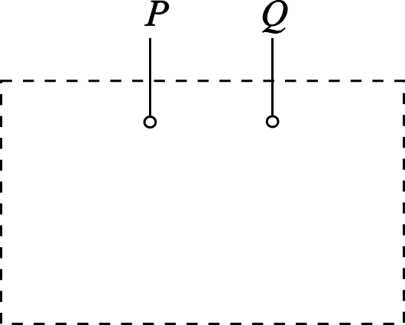
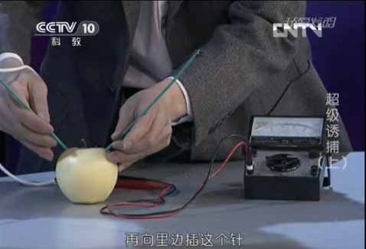
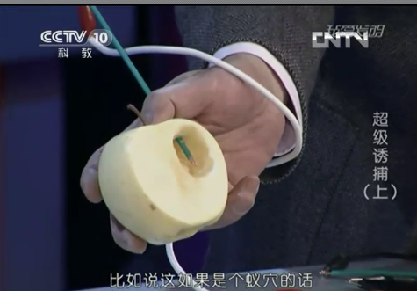
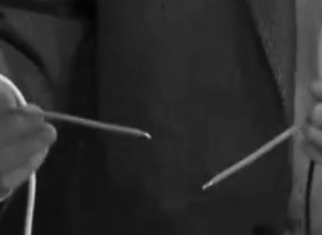

a b c
图23
图24
图23实验中，利用苹果模拟潮湿的土壤，是因为它们都是 （填“导体”或“绝缘体”）。请在图24的虚线框内画出与探针连接的“蚁穴探测仪”的电路图。

2013年龙岩市初中毕业、升学考试
参 考 答 案 及 评 分 标 准
物 理
（全卷四大题，32小题；满分100分，时间90分钟）
一、单项选择题（16小题，每题2分，共32分）
题 号 | 1 | 2 | 3 | 4 | 5 | 6 | 7 | 8 | 9 | 10 | 11 | 12 | 13 | 14 | 15 | 16
答 案 | D | C | C | A | B | B | D | C | D | D | A | A | C | D | A | C
二、填空、作图题（7小题，每空或每图1分，共18分）
17．电磁波 运动状态 18．单向 半导体 19．热传递 做功
20．定 改变力的方向 21．1∶1 1∶2 22．小于 上
23．（1）费力 如第23（1）题图 （2）如第23（2）题图 增强
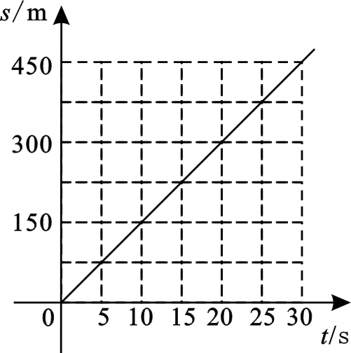
（3）300 如第23（3）题图
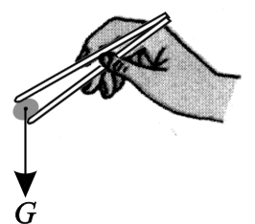
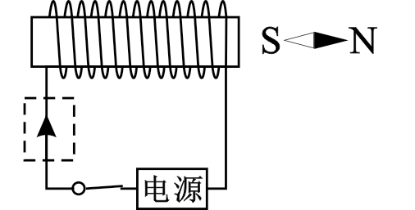

第23（1）题图 第23（2）题图 第23（3）题图

三、实验、探究题（6小题，除注明外每空1分，共28分）
24．（1）1783 （2）2.4
25．压力 3
26．（1）是 否（不能） （2）大小 位置 （3）靠近
27．（1）速度 （2）A s
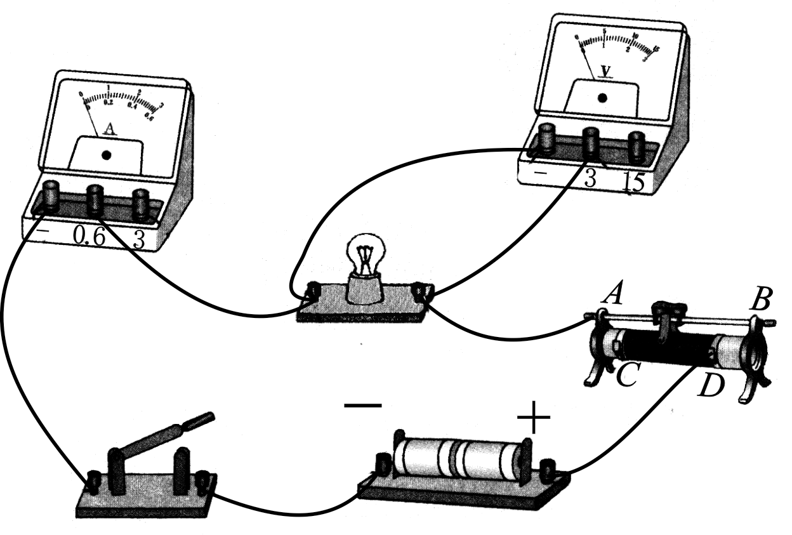
28．（1）57.37 变小 熟 大于 （2）A（2分）（3） （2分）
29．（1）（机械）调零（2分）
（2）如第29（2）题图所示（1条导线连接正确
给1分，共计2分）
（3） B（2分）
（4） 不亮（2分）
第29（2）题图

四、综合应用题（3小题，共22分。解答有关计算的问题时，要写出必要的文字说明、所依据的公式、重要演算步骤，结果应写明数值和单位）
30．（6分）
1分
1分
1分
1分
1分
1分
31．（8分）（1） 1分
1分
1分
（2）解法一：
1分
1分
1分
解法二：
3分
（3）
1分
1 分
32．（8分）
（1）江水猛涨，水位（h）上升（1分）；江水变浑浊，江水的密度（ρ）变大（1分）。
根据可知，堤脚处水压变大（2分）。
（2）导体（1分）

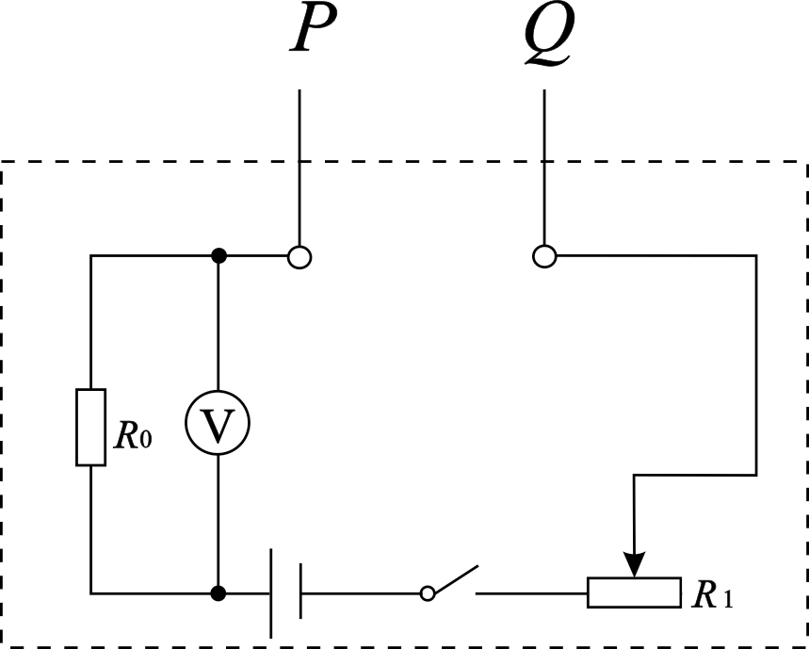
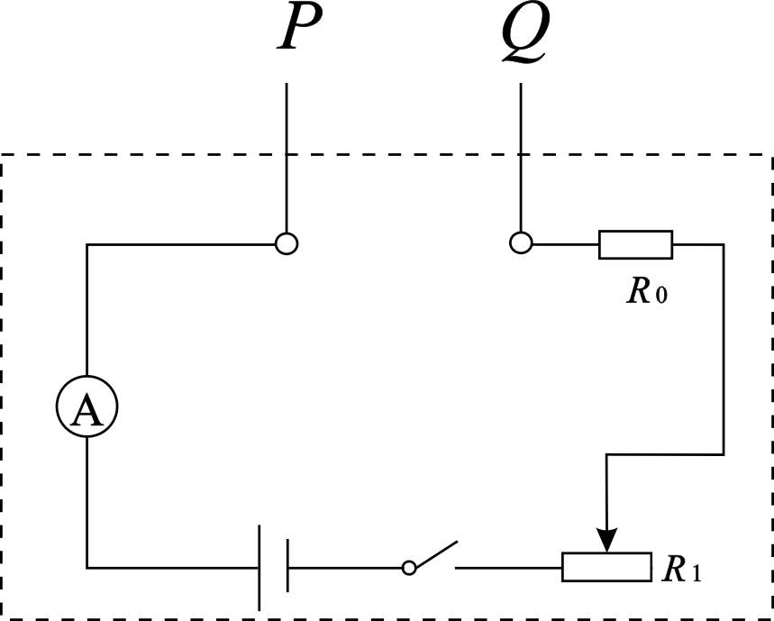

或

电表、限流电阻、电源各1分共3分

